Benefiční akce na podporu rodin uprchlíků z Ukrajiny

POVÍDÁNÍ MARKA ORKO VÁCHY
nad jeho knihou

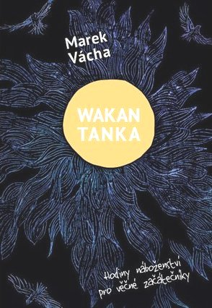

sobota 7. května 2022 V 18.00 HOD.
CENTRUM LOUKA (stará škola v Louce, Znojmo)

Vstupné dobrovolné.
Pořádá Znojemská pobočka České křesťanské akademie.

